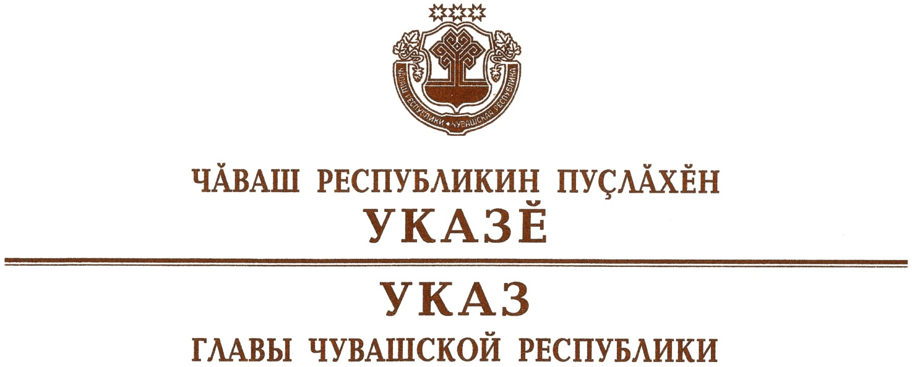

Об отмене ограничительных мероприятий (карантина)
по сибирской язве на отдельной территории в Чувашской
Республике и признании утратившим силу Указа Главы
Чувашской Республики от 16 марта 2023 г. № 24

В соответствии с Законом Российской Федерации «О ветеринарии» и на основании представления руководителя Государственной ветеринарной службы Чувашской Республики п о с т а н о в л я ю:
1. Отменить ограничительные мероприятия (карантин) по сибирской язве на территории эпизоотического очага, неблагополучного пункта и угрожаемой зоны, установленные Указом Главы Чувашской Республики
от 16 марта 2023 г. № 24 «Об установлении ограничительных мероприятий (карантина) по сибирской язве на отдельной территории в Чувашской Республике», с 14 апреля 2023 года.
2. Признать утратившим силу Указ Главы Чувашской Республики
от 16 марта 2023 г. № 24 «Об установлении ограничительных мероприятий (карантина) по сибирской язве на отдельной территории в Чувашской Республике».
3. Настоящий Указ вступает в силу со дня его официального опубликования.

Глава
Чувашской Республики О.Николаев

г. Чебоксары
14 апреля 2023 года
№ 43

